La Terre, un astre singulier.

Activité : Comment mesurer la distance Terre - Soleil, quand on est grec, mathématicien et philosophe, et qu’on vit 500 ans avant JC ?

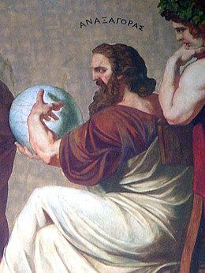
Document 1 : Anaxagore
Anaxagore (naissance -500 ; décès -428) est un mathématicien et philosophe grec qui s’est intéressé à l’étude des astres. Il fut l’un des premiers à tenter de calculer la distance Terre - Soleil, il mena son calcul à terme en l’an -430. Malgré ses talents il resta persuadé toute sa vie que la terre était plate.

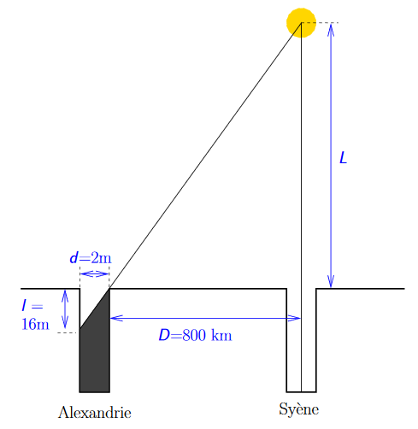
Document 2 : Méthode d’Anaxagore
Anaxagore Il a appris par des voyageurs venant de la ville de Syène (S) que, lors du solstice d’été, le Soleil (H) est au zénith à midi et donc que les objets n’ont pas d’ombre à ce moment précis. Au même moment, quelques 800 km plus au nord, à l’emplacement de ce qui deviendra la ville d’Alexandrie (A), le soleil éclaire un puits de 2 m de diamètre jusqu’à une profondeur de 16 m. Il traça le schéma ci-contre et l’utilisa pour mener ses calculs.

1. Calculer la distance Terre-Soleil dans le modèle d’Anaxagore.

2. Cette valeur vous semble-t-elle cohérente avec les observations ?

On estime aujourd’hui que la distance moyenne Terre-Soleil est de 150 millions de kilomètres.

3. Comparer la mesure faite par Anaxagore à la distance actuellement connue de la terre au soleil. Que dire ?

4. À votre avis d’où peut venir son erreur ?

5. Corrigez son schéma en essayant de faire apparaître une autre interprétation.

